**Мастер-класс по изготовлению колпака для поварят.**

*Что нам понадобится для создания колпака?*

1. бумага формата А4;

2. ножницы;

3. картон;

4. измерительная рулетка или нить с линейкой;

5. липкая лента (скотч).

*Создаем измерительные полоски*

Такие измерительные полоски помогут нам сделать дальнейшие детали бумажного колпака одинаковыми, а также упростят работу.

Итак, из картонной бумаги вырезаем две полоски: одна шириной в 3 сантиметра и длиной 28 сантиметров, другую той же длиной, но шириной уже 1 сантиметр. Маленькие детки вряд ли смогут отмерить нужную длину на листе картона, зато отрезать полоски им будет интересно, даже полезно. Доверьте малышам такую тонкую работу, пусть учатся владеть ножницами, но будьте осторожны, это всё-таки режущий предмет.

*Делаем первую часть детского колпака повара: гармошки*

Этап создания гармошки для колпака может вызвать трудности у ребенка, ведь это его первый подобный опыт. Что будем делать?

Понадобится лист бумаги формата А4. Берем нашу 3-сантиметровую заготовку, прикладываем к короткому краю и делаем изгиб.

[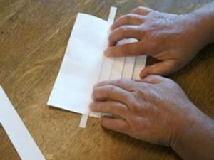](http://womenhappiness.ru/wp-content/uploads/2015/03/%D1%81%D0%BE%D0%B7%D0%B4%D0%B0%D0%B5%D0%BC-%D0%B3%D0%B0%D1%80%D0%BC%D0%BE%D1%88%D0%BA%D1%83-%D0%BF%D1%83%D1%82%D0%B5%D0%BC-%D1%81%D0%B3%D0%B8%D0%B1%D0%B0%D0%BD%D0%B8%D1%8F-300x225.jpg)

Затем к этому изгибу примеряем вторую заготовку шириной в 1 сантиметр и до самого конца листа такой полоской делаем гармошку. Думаю, вы умеете её делать, правда? Желательно в конце подгадать так, чтобы снова была полоса в 3 сантиметра. Это нужно для того, чтобы потом гармошки можно было прочно соединить скотчем.

[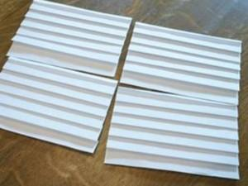](http://womenhappiness.ru/wp-content/uploads/2015/03/%D0%B2%D0%BD%D0%B5%D1%88%D0%BD%D0%B8%D0%B9-%D0%B2%D0%B8%D0%B4-%D0%B3%D0%B0%D1%80%D0%BC%D0%BE%D1%88%D0%B5%D0%BA-300x225.jpg)

Теперь небольшой расчет: для маленького ребенка потребуется 4 гармошки, для подростка – 5, для взрослого человека – 6. Вдруг папа тоже захочет стать поваром, этого нельзя исключать!

Помните, я оставила по краям гармошек по 3 сантиметра? Так вот, теперь прислоняем гармошки друг к другу этими краями и склеиваем клейкой лентой. Не забудьте проследить, чтобы волны гармошки смотрели в одну сторону. В идеале этой склейки даже не будет видно, лента получится монолитной.

Делаем вторую часть детского колпака повара: обод

Наш детский колпак повара почти готов, кульминация близка! Склейте два листа по короткому краю, с помощью полоски в 1 сантиметр.

Сверните портянку 4-5 раз, чтобы образовался, так сказать, плотный обруч, именно он будет, подобно «фундаменту», держать всю конструкцию колпака на голове.

*Соединяем две части колпака воедино*

«Фундамент» готов, к нему следует прикрепить нашу «гармошку».[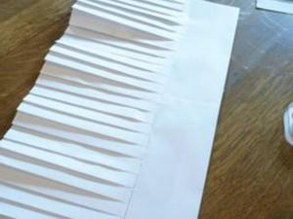](http://womenhappiness.ru/wp-content/uploads/2015/03/%D1%81%D0%BA%D0%BB%D0%B5%D0%B8%D0%B2%D0%B0%D0%B5%D0%BC-%D0%BF%D0%BE%D1%80%D1%82%D1%8F%D0%BD%D0%BA%D1%83-%D1%81-%D0%BE%D0%B1%D1%80%D1%83%D1%87%D0%B5%D0%BC-300x225.jpg)

С противоположной стороны от обруча отмеряем заготовкой в 1 сантиметр полосу, к которой затем с помощью липкой ленты приклеиваем «гармошку». И тут…барабанная дробь и переход к завершающему этапу.

*Заключительный этап создания колпака повара*

Окружность головы вашего маленького или не очень ребенка известны, отмеряем нужные сантиметры на полученной портянке. К замерам прибавляем ещё 1 сантиметр для нахлестки. Отрезаем, сворачиваем в цилиндр и фиксируем с помощью скотча с внешней стороны и с внутренней, чтобы крепко было. Детский колпак повара готов! И теперь ваши «поварята» с удовольствием помогут вам в приготовлении обеда или ужина.